7.61. Космический корабль движется вокруг Солнца по той же круговой орбите, что и Земля (R₃ = 1,5∙10⁸км), причем настолько далеко от Земли, что ее влиянием можно пренебречь. Корабль получает в направлении своего движения дополнительную скорость ∆_{v}, достаточную для достижения орбиты Марса по траектории, касающейся орбиты Марса. Марс вращается вокруг Солнца по круговой орбите радиуса R_{M} = 2,28 • 10⁸ км. Определить время перелета и величину ∆_{v}. Для Солнца γМ_{С} = 1325⋅10⁸ км³/сек².

«… в направлении своего движения…» ⇒ суммарная скорость непосредственно после получения доп. скорости перпендикулярна радиусу, ⇒ эта точка (новой) орбиты корабля является одной из «вершин» эллиптической орбиты корабля . «… касающейся орбиты Марса…», ⇒ точка достижения является второй «вершиной» эллипса, а перелет корабля между этими точками соответствует половине этого эллипса.
Большая полуось орбиты корабля 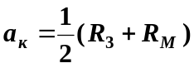.
R_{З}
R_{М}
Обозначим Т_{К} – период вращения корабля. 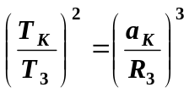, ⇒ 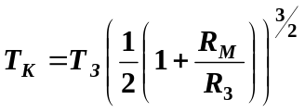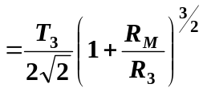. Искомое время перелета 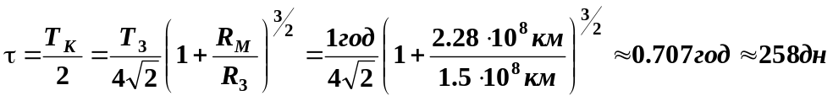
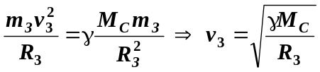. (58.2 Сив.) ⇒ После получения 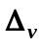, полная энергия корабля: 

